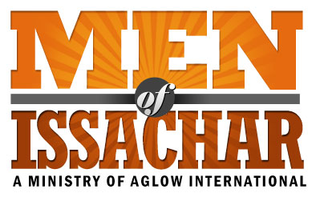
QUESTIONNAIRE SUR LE LEADERSHIP DES MOI
(INTERNATIONAL)
Nom du groupe:
Nom: Date:
Adresse:
Ville: Nation:
Code postal:
Téléphone: Domicile: Cellule:
Email:
Date de naissance:
(jour / mois / année)
Je suis d'accord avec ces déclarations :

Nouveau groupe MOI Groupe MOI existant Co-responsable Chef

J'ai accepté Jésus-Christ comme mon Seigneur et Sauveur personnel.

J'ai lu et je suis d'accord avec les énoncés de vision et de mission d'Aglow International.

Je vais régulièrement à l'église

Si j'ai jamais pris part à des activités occultes, j'ai renoncé à de tels enseignements et
ont demandé à Dieu de me pardonner.

Je vis une vie morale et droite selon les normes bibliques trouvées dans Galates 5:16-26

J'accepte de devenir un partenaire mondial d'Aglow dans mon pays ou par l'intermédiaire d'Aglow
International*

Êtes-vous baptisé dans le Saint-Esprit avec l'évidence que vous parlez en langues ??
Oui Non

Quand?

Fréquenter l'église? Combien de temps?

Dénomination de l'Église:

Avez-vous quelqu'un qui vous encourage, vous guide et/ou vous réprimande régulièrement
(Romains 15:14) ? Oui Non

Quelle est votre relation avec cette personne?

*Si vous souhaitez vous inscrire au Partenariat mondial par l'intermédiaire d'Aglow International, veuillez visiter : https://aglow.org/become-a-global-partner/ ou contacter votre président national pour vous aider à devenir un partenaire mondial d'Aglow. Une adhésion annuelle est de : 30 $ US

Veuillez soumettre ce formulaire à votre leader national Aglow
Ou
Si vous n'avez pas de leader national,
veuillez envoyer le formulaire à la directrice de terrain internationale d'Aglow, Janae Lovern
JanaeLovern@aglow.org.

Approbation du leader national Aglow:

Date:
Signature du leader national

Nom du leader national:

Leader national : Veuillez envoyer le formulaire signé et rempli par la poste à l'adresse suivante :
(ou scanner et envoyer un e-mail à JanaeLovern@aglow.org)
Janae remettra une copie des formulaires approuvés au directeur du MOI, Dave McDaniel, pour approbation avant de remplir les documents officiels d'affiliation.

Aglow International
Attn: Janae Lovern, International Field Director
PO Box 1749
Edmonds, WA 98020

